DSZC Brassai Sámuel
Műszaki Technikum
PROJEKT
Informatikai hálózat kiépítése
Készítették:
Budai János, 13.B
Budai Bálint, 13.B

DEBRECEN
2026

NYILATKOZAT
(a nyilatkozat szövegét kérjük ide befűzni)

Tartalomjegyzék

Tartalom
Rólunk: Horizon Bank Zrt. 4
1.1 Cég bemutatása 4
1.2 Cég telephelyei 4
Központi telephely – Budapest 5
Regionális fióktelep – Debrecen 6
Hálózati topológia 7
2.1 Telephelyek és hálózati egységek 7
2.2 Eszköz lista 7
2.3 Logikai hálózati topológia 8
VLAN-struktúra és logikai szegmentáció 8
Budapest – Központi telephely 9
4.1 Könyvelési hálózat (VLAN 10) 9
4.2 Dolgozói hálózat (VLAN 20) 9
4.3 Igazgatósági hálózat 9
Debreceni telephely 10
5.1 Adminisztrációs hálózat 10
5.2 Ügyfélszolgálati VoIP-hálózat (VLAN 50) 10
5.3 Kliens PC-hálózat (VLAN 60) 10
5.4 Az ügyfélszolgálat hálózati eszközei 11
5.5 Vezeték nélküli hálózat (Wi-Fi) 11
Alkalmazott technológiák 12
6.1 HSRP – Hot Standby Router Protocol 12
6.2 STP – Spanning Tree Protocol 12
6.3 EtherChannel 12
6.4 VPN – Virtuális magánhálózat 12
6.5 ASA tűzfal 13
7.1 OSPF – Dinamikus forgalomirányítás 14
7.2 NAT / PAT 14
7.3 SSH 14
7.4 DHCPv6 – IPv6 dinamikus cím­kiosztás 14
Összes jelszó 15
Szerverek 16
1. Áttekintés 16
2. Hálózati interfészek konfigurálása (Netplan) 16
4. DHCPv4 konfiguráció 17
5. DHCPv6 konfiguráció 18
6. A szerverek elindítása és működés ellenőrzése 18
7. Kliens tesztelés – Windows 10 19
Windows Szerver 21
DHCP: 21
Kliens gép: 21
Hálózati szegmentáció és IP-cím kiosztási logika 21
VLAN 10 – Könyvelési hálózat 21
VLAN 20 – Dolgozói hálózat 22
Active Directory (AD): 22
Kliens gép: 23
Ütemezett biztonsági mentés: 24
Az ütemezett mentések fő céljai: 24
A Windows Szerver Backup szerepe: 24
Ütemezett biztonsági mentés beállítása: 25
Nyomtató telepítése: 25
A nyomtató telepítés fő céljai: 25
Nyomtató beállítása és jogosultságkezelése: 26
Csoportházirend (Group Policy) beállítása: 26
Linux Szerver (webszerver) 28
Hálózati konfiguráció 28
Nginx webszerver telepítése és konfigurációja 29
Telepítés és szerviz állapot 29
Virtuális hoszt konfiguráció 29
4. Hálózati elérhetőség és tesztelés 30
4.1 Nyitott portok ellenőrzése 30
4.2 HTTP válasz és biztonsági fejlécek 30
4.3 A weboldal böngészőből 31
5. Biztonsági beállítások 31
Tesztelési terv 33
Cím­terv 34
12.1 IPv4-cím­terv 34
12.2 IPv6-cím­terv 34
12.3 WAN-összeköttetések 34
12.4 Forgalomirányítók és interfészeik 35
Munkamegosztás 36
13.1 Packet Tracer 36
13.2 Dokumentáció 36
13.3 Kiszolgálók 36
Összegzés 36
Irodalomjegyzék 37

Rólunk: Horizon Bank Zrt.

1.1 Cég bemutatása
A Horizon Bank Zrt. egy országos lefedettségű, modern pénzintézet, amely lakossági és vállalati ügyfelek számára nyújt pénzügyi szolgáltatásokat. A bank célja, hogy megbízható, biztonságos és innovatív megoldásokkal támogassa ügyfelei mindennapi pénzügyeit, mikozben megfelel a legmagasabb informatikai és adatvédelmi előírásoknak.
A dinamikusan növekvő ügyfélkör és a digitális szolgáltatások iránti igény indokolttá tette a bank informatikai infrastruktúrájának korszerűsítését és egységesítését. Ennek részeként készült el a két főtelephelyöt összekötő hálózati rendszer tervezése és modellje, amely hatékony kommunikációt, magas rendelkezésre állást és banki szintű biztonságot biztosít.

1.2 Cég telephelyei
A Horizon Bank Zrt. jelenleg 3 telephelyből áll. A Budapesti Központ 2 szintből áll és fizikailag külön elhelyezkedő igazgatósági irodából áll, míg a Debreceni iroda egyemeletes. Minden kritikus informatikai döntésért és erőforrásért a Budapesti Központ felelős.

Központi telephely – Budapest
A budapesti központ a bank teljes vállalati működésének irányító és adminisztratív központja. A következő szegmensekre tagolódik:
- Igazgatósági iroda (fizikailag külön elhelyezkedő irodarész): ASA tűzfal védelme alatt áll, 192.168.1.64/28.
- Könyvelési és pénzügyi osztály (1. emelet): Port Security és EtherChannel konfigurációval. VLAN 10, 192.168.1.0/27.
- Dolgozói iroda (Földszint): Munkaállomások, dinamikus DHCP. VLAN 20, 192.168.1.32/27.

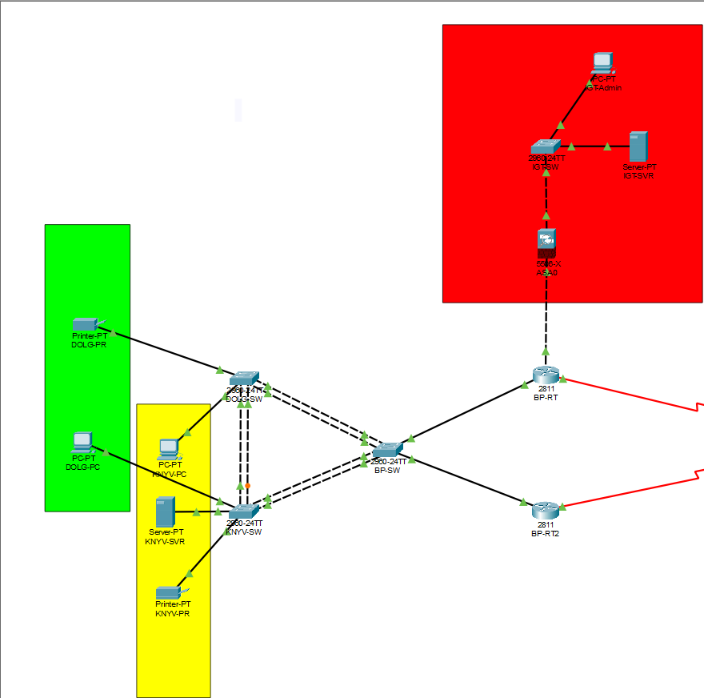
1. ábra – Horizon Bank Zrt. Budapesti telephely
Forrás: Saját készítésű képernyőfelvétel

Regionális fióktelep – Debrecen
A Debreceni telephely az északkeleti-magyarországi régió meghatározó banki központja. A hálózata több szegmensre tagolódik:
- Debreceni iroda (adminisztrációs iroda): Egy általános iroda dolgozok számára fenntartott iroda
- Ügyfélszolgálat: ügyfelek számára fenntartott iroda, Az iroda legfontosabb feladata a panaszok kezelése, a technikai segítségnyújtás és a kérdések megválaszolása
- WLAN: cél az ügyfelek számára internetelés biztosítása, illetve dolgozok szamara fenntartott LAN egyszerübb internet használat érdekében
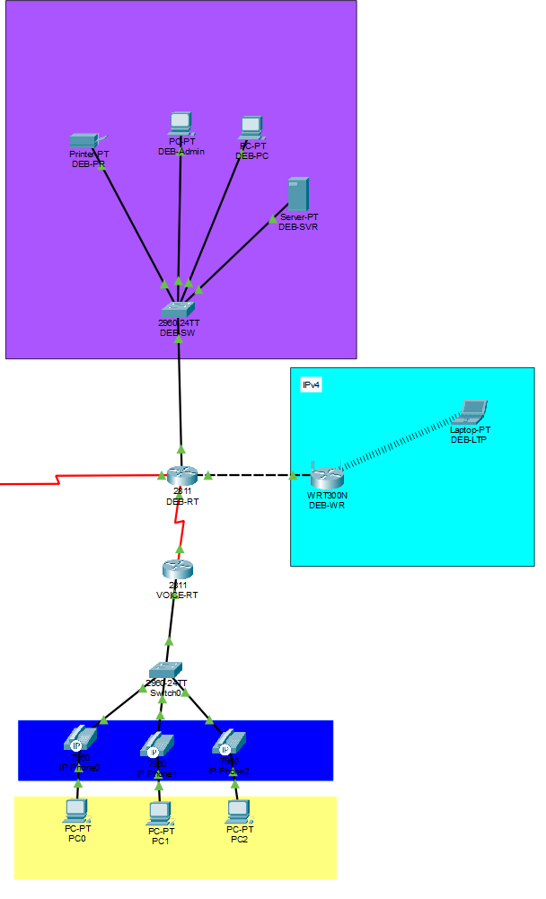
2. ábra – Horizon Bank Zrt. Debreceni telephely
Forrás: Saját készítésű képernyőfelvétel

Hálózati topológia
A rendszer fizikai és logikai struktúráját az alábbi elrendezés határozza meg. Ez a kialakítás biztosítja az eszközök közötti kapcsolatot, figyelembe véve a helyi adottságokat és a hálózati követelményeket.

A konkrét kiépítést az alábbi ábra szemlélteti:
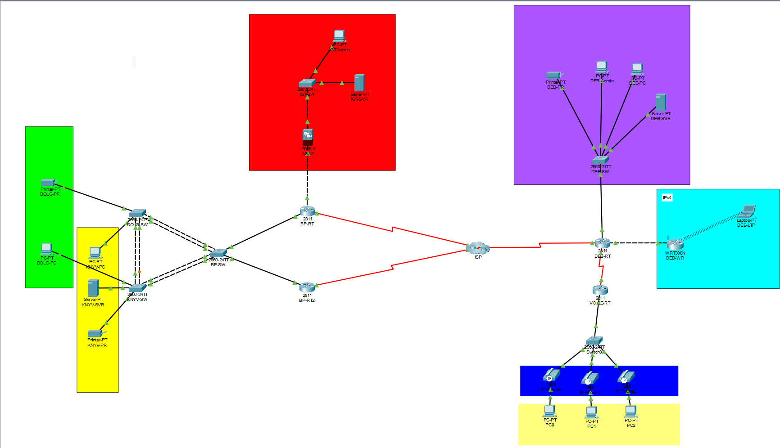
3. ábra – Horizon Bank Zrt. hálozati topológiája
Forrás: Saját készítésű képernyőfelvétel

Telephelyek és hálózati egységek
- Budapest Központ
  - Igazgatósági Iroda (fizikailag külön elhelyezkedő irodarész)
  - Könyvelési és Pénzügyi Osztály (1. emelet) – VLAN 10
  - Dolgozói Iroda (Földszint) – VLAN 20
- Debreceni Telephely
  - Debreceni Adminisztráció – (Dolgozok számára fenntartott irodarész)
  - Ügyfélszolgálat – VLAN 50 (VoIP) + VLAN 60 (kliens PC-k)
  - Vezeték nélküli hálózat (Wi-Fi)

Eszköz lista
Eszköznév | Típus | Telephely | Szerepkör
BP-RT | Cisco 2811 Router | Budapest | Fő forgalomirányító (HSRP aktív)
BP-RT2 | Cisco 2811 Router | Budapest | Tartalék forgalomirányító (HSRP)
BP-SW | Cisco 2960-24TT | Budapest | Magkapcsoló
IGT-TF | Cisco ASA 5506-X | Budapest | Hardveres tűzfal
DEB-RT | Cisco 2811 Router | Debrecen | Debreceni forgalomirányító
DEB-SW | Cisco 2960-24TT | Debrecen | Adminisztrációs kapcsoló
DEB-SVR | Server-PT | Debrecen | DHCP-kiszolgáló
VOICE-RT | Cisco 2811 Router | Debrecen | Ügyfélszolgálati forgalomirányító
SW-VOICE | Cisco 2960-24TT | Debrecen | Ügyfélszolgálati kapcsoló (VLAN 50/60)
DEB-WR | Cisco WRT300N | Debrecen | Vezeték nélküli AP
ISP | Cloud-PT | WAN | Internetszolgáltató

Logikai hálózati topológia
Az alábbi ábra a Horizon Bank Zrt. teljes logikai hálózati topológiáját mutatja be, az összes forgalomirányítót, kapcsolót, VLAN-szegmenst, kiszolgálót és az ügyfélszolgálati VLAN 50/60 alhálózatokat.

VLAN-struktúra és logikai szegmentáció

VLAN azonosító | Megnevezés | IPv4-tartomány | Telephely
VLAN 10 | Könyvelési részleg | 192.168.1.0/27 | Budapest
VLAN 20 | Dolgozói hálózat | 192.168.1.32/27 | Budapest
VLAN 50 | VoIP – IP-telefonok | 196.60.60.64/26 | Debrecen
VLAN 60 | Kliens PC-k | 196.60.60.192/26 | Debrecen

A VLAN-alapú szegmentáció előnyei: broadcast-forgalom csökkentése, biztonsági szint emelése, hálózati hibák lokalizálhatósága, egyszerűbb menedzsment és szabályalapú forgalomszabályozás. Az inter-VLAN-forgalmat forgalomirányítók kezelik alinterfészeken (Router-on-a-Stick).

Budapest – Központi telephely

A budapesti telephely a hálózat középpontja. A magas rendelkezésre állást két forgalomirányító (BP-RT, BP-RT2) biztosítja HSRP-protokollal. Az igazgatósági szegmenst Cisco ASA 5506-X hardveres tűzfal védi.

Könyvelési hálózat (VLAN 10)

IPv4-tartomány | 192.168.1.0/27
IPv6-tartomány | 2001:db8:acad:10::/64
Alhálózati maszk | 255.255.255.224
Kiosztó tartomány | 192.168.1.4 – 192.168.1.30
Broadcast-cím | 192.168.1.31
Alapértelm. átjáró (HSRP) | 192.168.1.30
DHCP-kiszolgáló | Windows Szerver

Dolgozói hálózat (VLAN 20)

IPv4-tartomány | 192.168.1.32/27
IPv6-tartomány | 2001:db8:acad:20::/64
Alhálózati maszk | 255.255.255.224
Kiosztó tartomány | 192.168.1.35 – 192.168.1.62
Alapértelm. átjáró (HSRP) | 192.168.1.62
DHCP-kiszolgáló | Windows Szerver

Igazgatósági hálózat

IPv4-tartomány | 192.168.1.64/28
IPv6-tartomány | 2001:db8:acad:30::/64
Alhálózati maszk | 255.255.255.240
Kiosztó tartomány | 192.168.1.65 – 192.168.1.78
Tűzfal | Cisco ASA 5506-X + IPsec VPN

Debreceni telephely
A Debreceni telephely a cég második telephelye, ez az adminisztrációs hálózatból, WLAN, illetve Ügyfélszolgálati hálózatból épül fel.

Adminisztrációs hálózat

IPv4-tartomány | 192.168.2.0/26
Alhálózati maszk | 255.255.255.192
Kiosztó tartomány | 192.168.2.5 – 192.168.2.62
Alapértelm. átjáró | 192.168.2.1
Fix munkaállomások | 15 db
VPN-végpont | HORIZONMAP (IPsec)

Ügyfélszolgálati VoIP-hálózat (VLAN 50)
Az ügyfélszolgálati területen kizárólag Debrecenben működnek IP-telefonok. A VLAN 50 kizárólag hangforgalomra van fenntartva. A QoS konfiguráció biztositja a hangforgalom elsőbbségét.

IPv4-tartomány | 196.60.60.64/26
Alapértelm. átjáró | 196.60.60.65
Eszközök | IP Phone0, IP Phone1, IP Phone2
Forgalomirányító | VOICE-RT (Cisco 2811)
Kapcsoló | SW-VOICE (Cisco 2960-24TT)
QoS | Engedélyezve (DSCP EF)

Kliens PC-hálózat (VLAN 60)
A VLAN 60 az ügyintézői kliens PC-k szegmense (PC0, PC1, PC2), amelyek az ügyfélszolgálaton dolgozók eszközei.

IPv4-tartomány | 196.60.60.192/26
Alapértelm. átjáró | 196.60.60.193
Eszközök | PC0, PC1, PC2
DHCP-kiszolgáló | VOICE-RT DHCP pool

Az ügyfélszolgálat hálózati eszközei

Eszköz | Interfész | IP-cím | Funkció
VOICE-RT | Fa0/0.50 (VLAN 50) | 196.60.60.65/26 | VoIP-átjáró
VOICE-RT | Fa0/0.60 (VLAN 60) | 196.60.60.193/26 | Kliens-átjáró
VOICE-RT | Fa0/1 | 120.120.120.2/30 | WAN – DEB-RT felé
SW-VOICE | VLAN 50 portok | Access | IP-telefonok
SW-VOICE | VLAN 60 portok | Access | Kliens PC-k

Vezeték nélküli hálózat (Wi-Fi)
- SSID: DEBWIFI
- Biztonság: WPA2-PSK / AES titkosítás
- DHCP: 192.168.100.0/28 tartomány
- WAN-kapcsolat: DEB-RT irányába (192.168.2.64)

Alkalmazott technológiák

HSRP – Hot Standby Router Protocol
A HSRP virtuális forgalomirányító létrehozásával biztosítja a hálózat folyamatos rendelkezésre állását. Ha a fő forgalomirányító (BP-RT) meghibásódik, a tartalék (BP-RT2) automatikusan átveszi a forgalmat anélkül, hogy a kliensek konfigurációját módosítani kellene.

Paraméter | VLAN 10 | VLAN 20
Virtuális IP | 192.168.1.30 | 192.168.1.62
Aktív (BP-RT) | Prioritás: 110 | Prioritás: 110
Tartalék (BP-RT2) | Prioritás: 100 | Prioritás: 100
Preempt | Engedélyezve | Engedélyezve

STP – Spanning Tree Protocol
Rapid PVST+ protokoll lett konfigurálva, amely VLAN-onkénti fabeli struktúrát alkalmaz. A BP-SW a gyökérhíd. PortFast és BPDU Guard engedélyezve van az access portokon.

EtherChannel
LACP-alapú EtherChannel (IEEE 802.3ad) kerül kialakításra . Active-passive üzemmód, effektív sávszélesség: 2 × 100 Mbps = 200 Mbps.

VPN – Virtuális magánhálózat

Típus | IPsec site-to-site
Titkosítás | AES-256
Hash | SHA-256
Hitelesítés | Előmegosztott kulcs (PSK)
DH-csoport | 5-ös (1536 bit)
Alagút neve | HORIZONMAP

ASA tűzfal
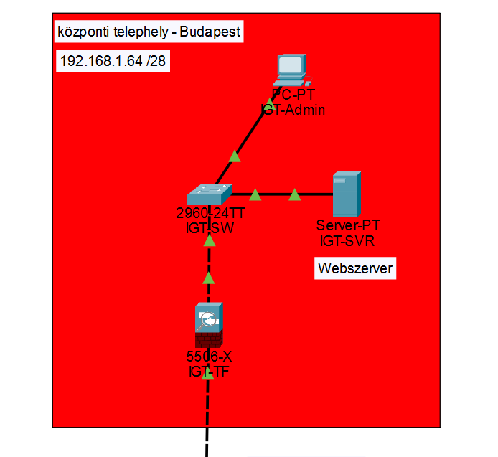
4. ábra – Igazgatósági iroda telephelye
Forrás: Saját készítésű képernyőfelvétel

A Cisco ASA 5506-X (IGT-TF) az igazgatósági szegmens védelmét látja el. Statikus és objektumalapú NAT, valamint ACL-ek, OSPF is konfigurálásra került, illetve SSH-n keresztül el lehet érni a tűzfalat (csak is a saját LAN-jába).

OSPF – Dinamikus forgalomirányítás

OSPF Process ID | 1
Area | 0 (gerinc-area)
BP-RT Router ID | 1.1.1.1
BP-RT2 Router ID | 2.2.2.2
ISP Router ID | 3.3.3.3
DEB-RT Router ID | 4.4.4.4
IGT-TF Router ID | 5.5.5.5
VOICE-RT Router ID | 6.6.6.6

NAT / PAT
Statikus NAT a belső kiszolgálókhoz (fix külső IP). Dinamikus NAT/PAT a munkaállomásokhoz (egyetlen külső IP, egyedi portokkal).

SSH
SSH v2 protokoll, Telnet letiltva, VTY: login local, 5 perces timeout, domain: horizonbank.hu, RSA 1024 bit.

DHCPv6 – IPv6 dinamikus cím­kiosztás
DHCPv6 a DEB-SVR-en létrehozott saját poolja biztosítja a kliensek számára a címkiosztást.

DHCPv4 – IPv4 dinamikus cím­kiosztás
DHCPv4 a DEB-SVR és a KNYV-SVR szerverek feladata a címkiosztás KNYV-SVR be 2 pool is van (DOLGOZOI, KONYVELESI) míg a DEB-SVR-be csak is a saját lanja számara oszt cimeket

Összes jelszó

Eszköz | Konzoljelszó | Enable | VTY / SSH
KNYV-SW | K0nyv3lesF3LH4SZ | K0nyv3lesPR1v1 | K0nYv3lTelN3T
DOLG-SW | doLg0z0iK0nj3l5z | D0lgPR1vPa55 | D0lgVtyT3ln3tP455W
IGT-SW | IGT_K0nz0l_h4SZ | IgTPr1vM0d | IGTvtyL1n3
BP-SW | BPSw1tcs_k0Nz0L | BuPe_sWEnabl3 | Bpe5tVtY_T3ln
DEB-SW | D3b_Swtch_K0nZol | D3b_Sw_PR1v | D3bVtyT3ln3tp455wrd
BP-RT | BPRtK0nz0l5732 | BproUteR_Pr1viL3G | BP_Rt_Vty_T3l
BP-RT2 | BaPt_RteR2_KoNjel | BP_Rt2Pr1v | Rt2Vty_TeLN3t
DEB-RT | D3b_Rt_K0nz0l | D3b_Rt_Pr1v | D3b_Rt_Vty_T3l
VOICE-RT | V0ice_Rt_K0nz0l | V0iceRtPr1v | V0iceVty_T3l
SW-VOICE | SWV0ice_K0nz0l | SWV0icePr1v | SWV0iceVty

Szerverek

Linux DHCP szerver
A feladat Ubuntu szerveren ISC DHCP szerver telepítése és konfigurálása, amely egyszerre képes IPv4 (DHCPv4) és IPv6 (DHCPv6) címeket kiosztani a belső hálózaton lévő kliensek számára. A szerver VirtualBox virtuális gépen fut, két hálózati adapterrel: egy NAT adapter az internet eléréshez, és egy Internal Network adapter a kliensek kiszolgálásához. A konfiguráció tartós – újraindítás után is automatikusan visszaáll.

Hálózati interfészek konfigurálása (Netplan)
Az Ubuntu/Debian a 22.04 LTS verziójú rendszereken a hálózati beállításokat a Netplan kezeli. A konfigurációs fájl helye: /etc/netplan/50-cloud-init.yaml. Az enp0s8 interfésznek statikus IPv4 és IPv6 címet adtunk, mivel ez a belső hálózati adapter, amelyen a DHCP szerver kiosztja a címeket. A DHCP szerver megköveteli, hogy az interfésznek legyen globális IPv6 címe abból a prefixből, amelyből kiosztja a címeket – ezért szükséges a 2001:db8:acad:40::1/64 statikus cím.

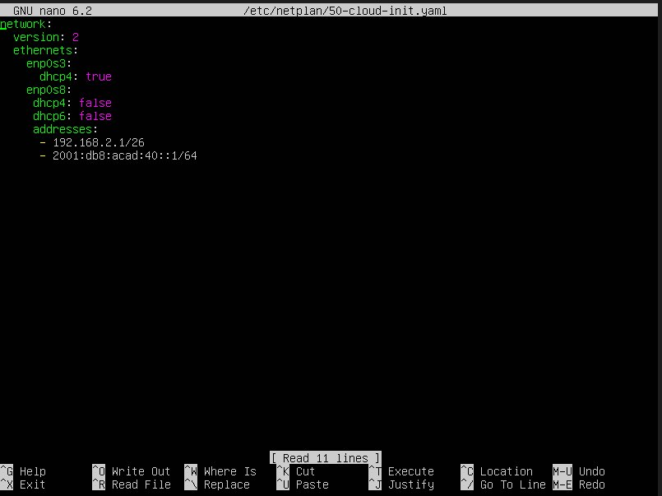
5. ábra – Netplan konfiguráció – enp0s8 statikus IPv4 és IPv6 cím beállítása
Forrás: Saját készítésű képernyőfelvétel
A konfiguráció alkalmazása a következő paranccsal történik: sudo netplan apply. A parancs azonnali hatállyal érvényesíti a Netplan YAML fájlban leírt hálózati beállításokat, és a tartós rögzítés miatt újraindítás után is automatikusan visszaáll.

DHCPv4 konfiguráció
A DHCPv4 szerver konfigurációs fájlja: /etc/dhcp/dhcpd.conf. A fájl tartalmazza a kiosztandó hálózat paramétereit. A 192.168.2.0/26 alhálózaton belül a 192.168.2.3 – 192.168.2.62 tartomány áll rendelkezésre a kliensek számára. A szerver az átjáró, a DNS szerver és a domain neve mellett bérleti időket is megad a klienseknek.

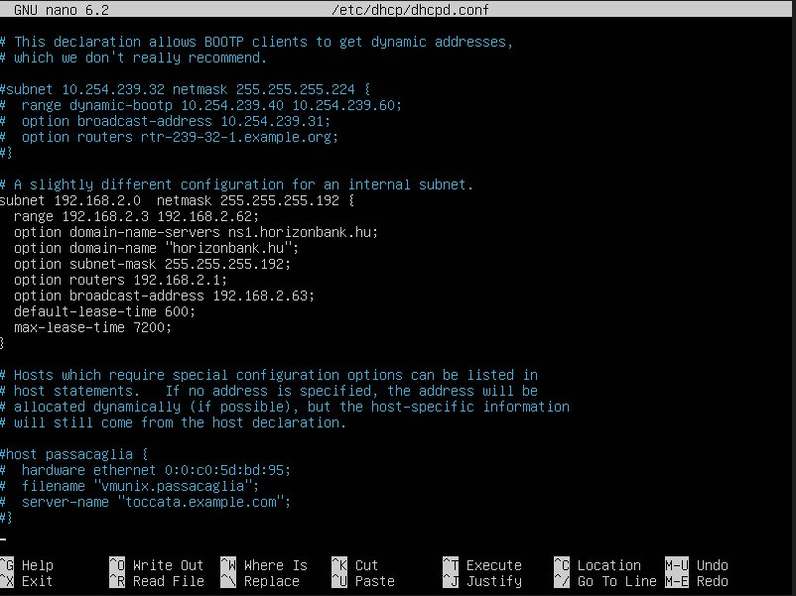
6. ábra – A dhcpd.conf aktív subnet blokk beállításai
Forrás: Saját készítésű képernyőfelvétel
A konfiguráció főbb paraméterei: option routers az alapértelmezett átjáró (192.168.2.1 – a szerver enp0s8 IPv4 címe); default-lease-time 600 az alapértelmezett bérleti idő 10 perc; max-lease-time 7200 a maximális bérleti idő 2 óra.

DHCPv6 konfiguráció
A DHCPv6 konfigurációs fájl helye: /etc/dhcp/dhcpd6.conf. Ez a fájl szabályozza az IPv6 cím-kiosztást. A 2001:db8:acad:40::/64 prefix egy RFC 3849 szerinti dokumentációs célú IPv6 hálózat, amelyet oktatási és labor környezetekben szoktak alkalmazni.

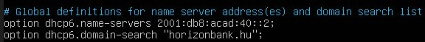
7. ábra – DHCPv6 globális beállítások – DNS szerver és domain keresési lista
Forrás: Saját készítésű képernyőfelvétel

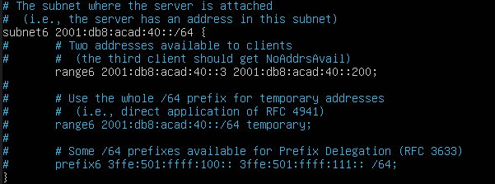
8. ábra – DHCPv6 subnet6 blokk – a 2001:db8:acad:40::/64 hálózat kiosztási tartománya
Forrás: Saját készítésű képernyőfelvétel
A globálisan beállított dhcp6.name-servers és dhcp6.domain-search opciók minden kliensnek elküldésre kerülnek. A subnet6 blokkban megadott range6 határozza meg a kiosztható IPv6 cím tartományát.

6. A szerverek elindítása és működés ellenőrzése
A DHCPv4 és DHCPv6 szerverek a systemd szolgáltatáskezelőn keresztül indíthatók és ellenőrizhetők. Az active (running) státusz és a naplóbejegyzések megerősítik, hogy mindkét szerver sikeresen elindult és az enp0s8 adapteren figyel a bejövő DHCP kérésekre.

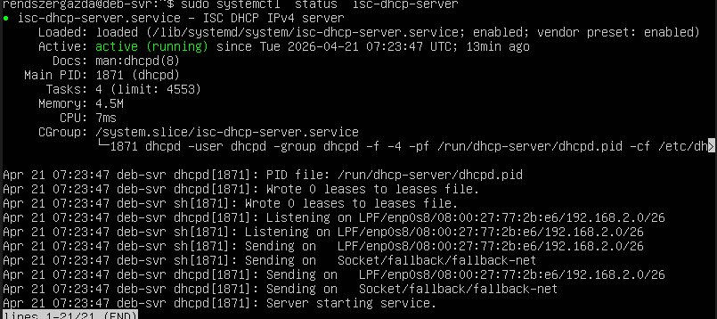
9. ábra – DHCPv4 szerver – active (running) állapot, enp0s8 adapteren listening állapotban (192.168.2.0/26)
Forrás: Saját készítésű képernyőfelvétel

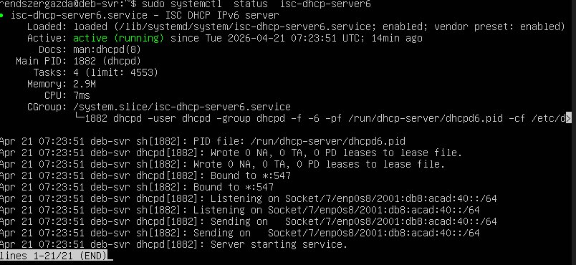
11. ábra – DHCPv6 szerver – active (running) állapot, enp0s8 adapteren figyel (2001:db8:acad:40::/64)
Forrás: Saját készítésű képernyőfelvétel

Kliens tesztelés – Windows 10
A teszteléshez egy Windows 10 virtuális gépet alkalmaztunk, amelynek hálózati adaptere az Internal Network (intnet) hálózatra csatlakozik – azonos hálózatra, ahol a szerver enp0s8 adaptere is található. A Windows kliens automatikusan kért DHCPv4 és DHCPv6 címet, amelyet az ipconfig /all parancs kimenetével ellenőriztünk.

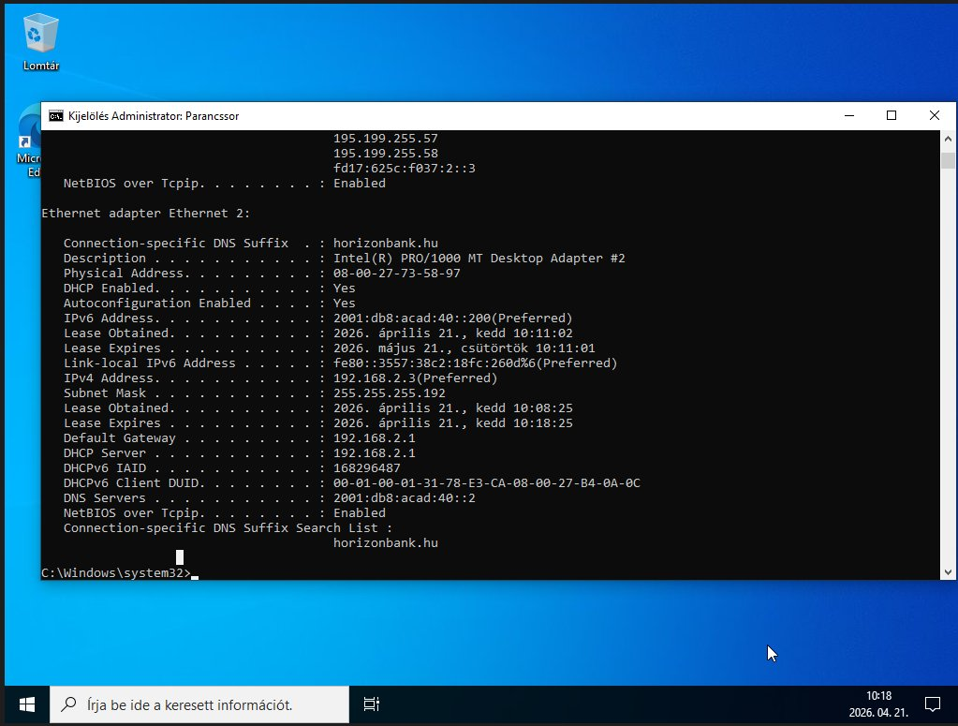
10. ábra – Windows 10 kliens – ipconfig /all kimenet: IPv4 és IPv6 cím sikeresen kiosztva
Forrás: Saját készítésű képernyőfelvétel

A kliens a következő adatokat kapta: IPv4 cím: 192.168.2.3 (DHCPv4-en keresztül); IPv6 cím: 2001:db8:acad:40::200 (DHCPv6-on keresztül); alapértelmezett átjáró: 192.168.2.1; DNS szerver: 2001:db8:acad:40::2; domain: horizonbank.hu. A DHCPv6 szerver a tartomány végéről (::200) kezdte a kiosztást, ami az ISC dhcpd6 normális működése.
• DHCPv6 kiosztási tartomány: 2001:db8:acad:40::3 – 2001:db8:acad:40::200
• Domain: horizonbank.hu | DNS: 2001:db8:acad:40::2
• Mindkét szerver: active (running), automatikus indulással (systemd enable)

Windows Szerver

DHCP:
A Windows Szerver a hálózati infrastruktúra központi „agyaként” funkcionál, ahol a kritikus szolgáltatások szorosan integrálva, egymásra épülve működnek. A szerver felelős azért, hogy a VLAN 10 (Könyvelés) és a VLAN 20 (Dolgozói) szegmensek számára ne csak az elérést, hanem a munkavégzéshez szükséges összes digitális erőforrást is biztosítsa.

Kliens gép:
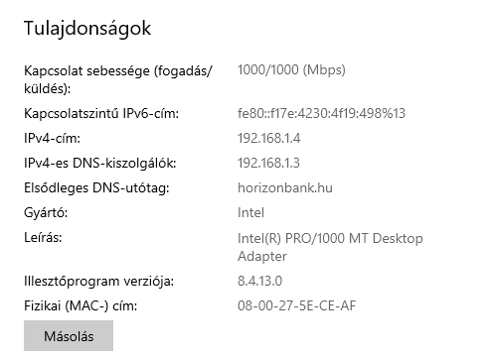
12. ábra – Kliens megkapja DHCP címét
Forrás: Saját készítésű képernyőfelvétel

Hálózati szegmentáció és IP-cím kiosztási logika
A Windows Szerver a hálózatot két alhálózatra (Subnet) osztja fel a 255.255.255.224 (/27) hálózati maszk használatával. Ez a felosztás biztosítja a könyvelési és a dolgozói forgalom logikai elkülönítését, lehetővé téve a hálózati erőforrások átláthatóbb kezelését és a sávszélesség hatékonyabb elosztását.

VLAN 10 – Könyvelési hálózat
Ez a szegmens a könyvelési osztály mindennapi munkavégzéséhez szükséges munkaállomások és célszoftverek számára fenntartott tartomány.

Hálózati cím: 192.168.1.0
Hálózati maszk: 255.255.255.224 (/27)
Kiosztható IP-tartomány: 192.168.1.4 – 192.168.1.30
Broadcast cím: 192.168.1.31

DHCP szerepkör: A Windows Szerver ebből a tartományból oszt IP-címeket a könyvelési osztály eszközeinek. A szerver saját fix IP-címei és a hálózati nyomtatók statikus címei szintén ebből a tartományból kerülnek lefoglalásra a stabil elérés érdekében.

VLAN 20 – Dolgozói hálózat
Az általános munkavégzésre fenntartott tartomány, amely a hálózati struktúrában a következő szabad címtartományt kapta meg.

Hálózati cím: 192.168.1.32
Hálózati maszk: 255.255.255.224 (/27)
Kiosztható IP-tartomány: 192.168.1.35 – 192.168.1.62
Broadcast cím: 192.168.1.63

DHCP szerepkör: Az általános dolgozói munkaállomások (mint a korábban bemutatott kliens interfész) ebből a poolból kapják meg az IP-beállításokat. A szerver automatikusan konfigurálja a horizonbank.hu DNS-utótag, így biztosítva a belső hálózati nevek egyszerű elérését.

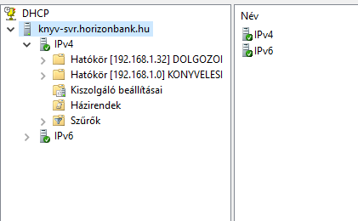
13. ábra – DHCP hatókörök bemutatása
Forrás: Saját készítésű képernyőfelvétel

Active Directory (AD):
A hálózat logikai alapját a Windows Szerveren futó Active Directory és a DNS szimbiózisa adja: az előbbi a felhasználók központi azonosításáért és jogosultságaiért felel, az utóbbi pedig a névfeloldást biztosítja, hogy a kliensek mindkét VLAN-ban megtalálják a szervert és az erőforrásokat a hálózaton

Kliens gép:
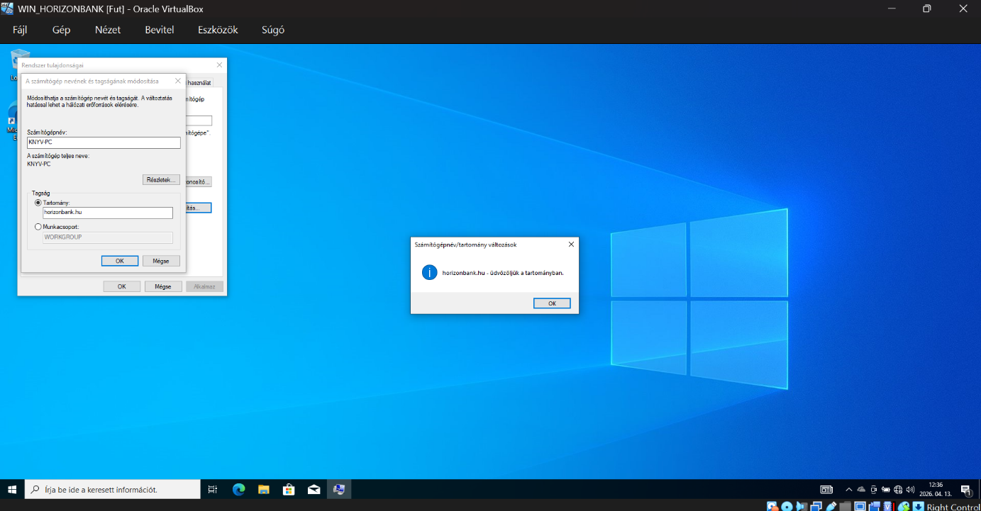
14. ábra – Kliens Active Directorybe való sikeres beléptetés
Forrás: Saját készítésű képernyőfelvétel

Az alábbi képen látható a windows kliens sikeresen belépett az általa létrehozott tartományba. Az active directory-n belül létrehoztunk két csoportot, a könyvelési csoportot, illetve a dolgozói csoportot, tesztként mindegyik csoportba létrehoztunk egy-egy felhasználót és megadott név alapján illetve a rendszergazda által beállított jelszó alapján be tudnak lépni a saját gépükbe a dolgozók a tartományra, a gyökértartomány neve horizonbank.hu lett ez alatt a tartomány név alatt tudnak belépni a saját gépükbe a felhasználok. Ezen felül létrehoztunk egy GROUPS mappát is amelyhez biztonsagi csoportokat rendeltünk, DOLGOZOI-USERS és KONYVELESI-USERS névre hallagatnak, ezekkel a csoportokkal tudjuk beallitani a felhasznalok szamara a jogosultságait.
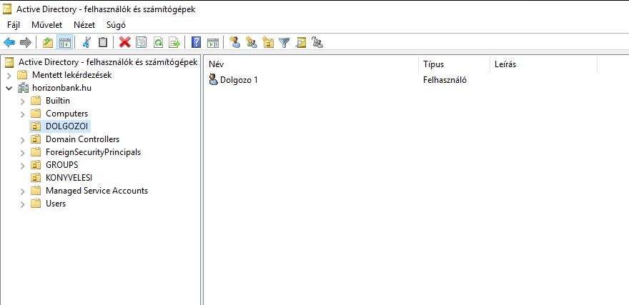
15. ábra – Active Directory felhasználok hozzáadása
Forrás: Saját készítésű képernyőfelvétel

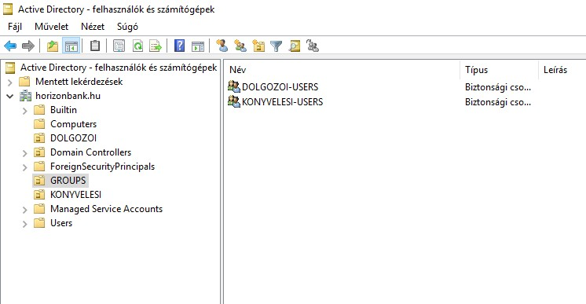
16. ábra – Active Directory biztonsági csoportok
Forrás: Saját készítésű képernyőfelvétel

Ütemezett biztonsági mentés:
A Windows Szerverben az ütemezett biztonsági mentés célja az adatok rendszeres, automatikus mentése annak érdekében, hogy egy esetleges hiba, adatvesztés vagy rendszerösszeomlás esetén az adatok visszaállíthatók legyenek. Ez kulcsfontosságú a folyamatos működés és az adatbiztonság szempontjából.

Az ütemezett mentések fő céljai:
- Adatvesztés megelőzése (pl. hardverhiba, vírus, véletlen törlés esetén)
- Gyors helyreállítás biztosítása
- Rendszerállapot megőrzése
- Automatizálás, hogy ne kelljen manuálisan mentéseket készíteni

A Windows Szerver Backup szerepe:
A Windows Server rendelkezik egy beépített eszközzel, a Windows Server Backup-pal, amely lehetővé teszi:
- teljes szerver mentését
- egyes kötetek mentését
- rendszerállapot mentését

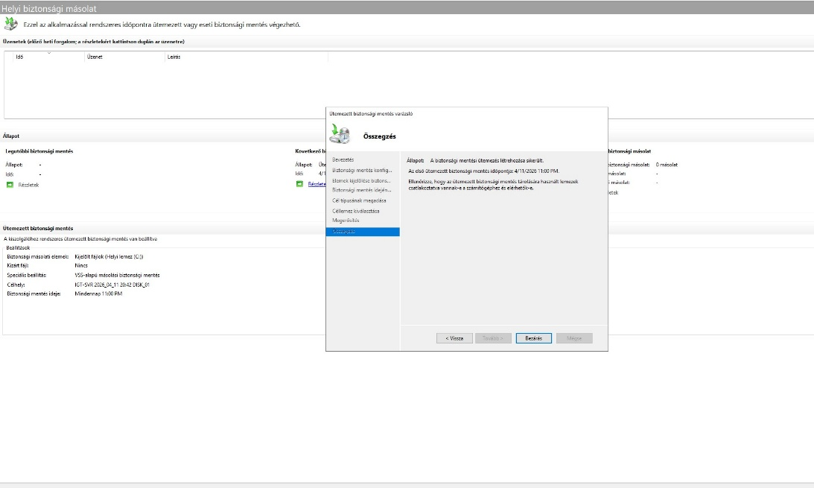
17. ábra – Biztonsági mentés sikeres beállítása
Forrás: Saját készítésű képernyőfelvétel

Ütemezett biztonsági mentés beállítása:
A rendszerben az ütemezett biztonsági mentés konfigurálása a Windows Server Backup eszköz segítségével történt. A beállítási varázsló sikeresen lefutott, az ütemezett mentés aktív állapotban van.
A mentés típusa egyedi (Custom) beállítású, amely során nem a teljes szerver, hanem csak a kiválasztott adatok kerülnek mentésre. A konfiguráció alapján a mentés a helyi C: meghajtón található kijelölt fájlokra vonatkozik. Kizárási szabály nem került megadásra, így minden kiválasztott adat mentésre kerül. A mentés VSS-alapú (Volume Shadow Copy Service), amely biztosítja, hogy a rendszer működése közben is konzisztens állapotú mentés készüljön. Az ütemezés napi rendszerességgel lett beállítva, a mentés minden nap 23:00 órakor fut le. A mentési cél egy külön dedikált lemez, amely biztosítja, hogy az adatok fizikailag elkülönítve kerüljenek tárolásra az eredeti rendszertől.

Nyomtató telepítése:
A nyomtató telepítésének célja, hogy a hálózat felhasználói számára központilag elérhetővé váljon a nyomtatási szolgáltatás. A Windows Server környezetben a nyomtatók kezelése lehetővé teszi az eszközök megosztását, jogosultságok szabályozását, valamint a nyomtatási feladatok központi felügyeletét.

A nyomtató telepítés fő céljai:
- hálózati nyomtatás biztosítása több felhasználó számára
- központi kezelés és felügyelet
- jogosultságok szabályozása (ki használhatja a nyomtatót)
- erőforrások hatékony kihasználása
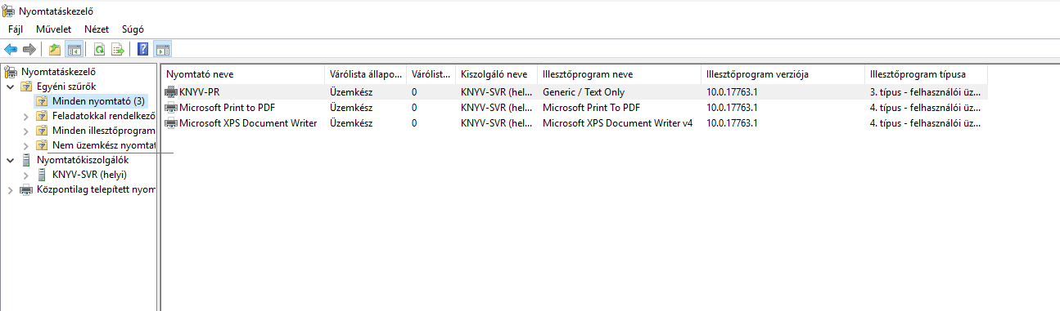
18. ábra – KNYV-PR nyomtató telepítve
Forrás: Saját készítésű képernyőfelvétel

Nyomtató beállítása és jogosultságkezelése:
A nyomtató konfigurálása a Nyomtatáskezelő (Print Management) konzolon keresztül történt. A létrehozott nyomtató neve: KNYV-PR. A beállítás során a nyomtató megosztásra került, valamint a hozzáférési jogosultságok is konfigurálásra lettek.

A nyomtatóhoz hozzá lett adva a következő csoport:
- KONYVELESI-USERS
Ez a konfiguráció biztosítja, hogy a csoport tagjai kizárólag nyomtatási feladatokat indíthatnak, azonban nem módosíthatják a nyomtató beállításait és nem kezelhetik más felhasználók dokumentumait.
A rendszergazda felhasználó teljes jogosultságokkal rendelkezik, így képes a nyomtató kezelésére és konfigurálására.

Csoportházirend (Group Policy) beállítása:
A csoportházirend célja a felhasználói és számítógépes környezet központi szabályozása a tartományon belül. Segítségével egységes beállítások alkalmazhatók, növelhető a biztonság, valamint korlátozhatók bizonyos felhasználói műveletek.
A csoportházirend célja
A csoportházirend alkalmazásának fő céljai:
- egységes felhasználói környezet biztosítása
- rendszerbiztonság növelése
- felhasználói műveletek korlátozása
- központi konfigurációkezelés
- Alkalmazott beállítások
A konfiguráció a Felhasználó konfigurációja → Felügyeleti sablonok → Asztal útvonalon történt. 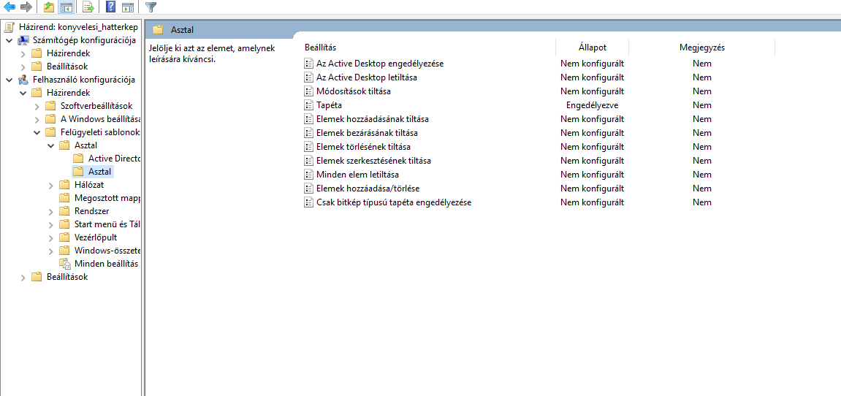
19. ábra – Kliens gép tapéta beállítása
Forrás: Saját készítésű képernyőfelvétel

A beállítás ellenőrzésre került egy kliens gépen, ahol a háttérkép sikeresen alkalmazásra került. Ez igazolja a csoportházirend helyes működését.
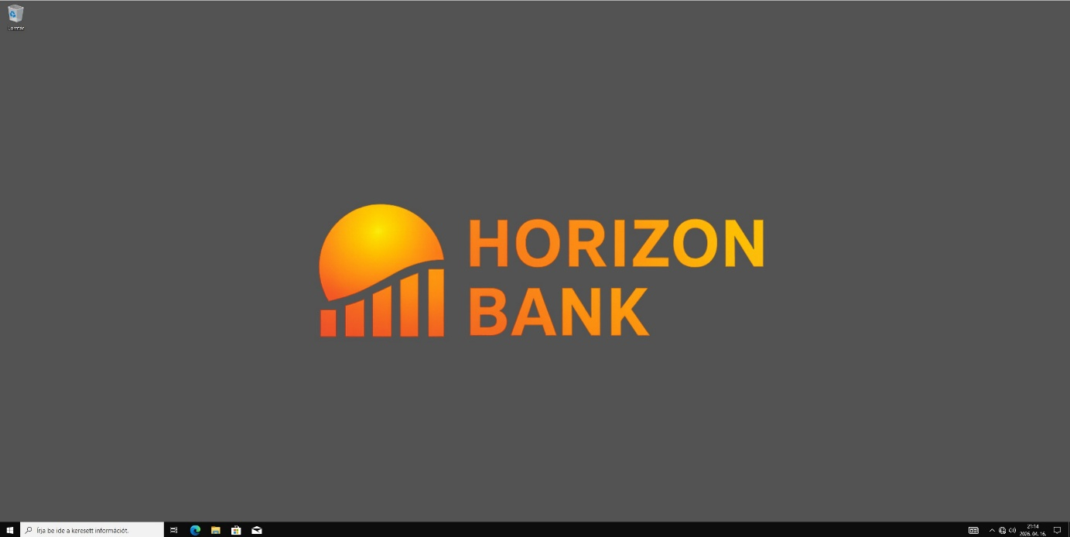
20. ábra – Kliens gép tapéta beállítása sikeres
Forrás: Saját készítésű képernyőfelvétel

Linux Szerver (webszerver)
A webkiszolgáló szoftverként Nginx 1.24.0 kerül alkalmazásra, amely a HTTP-kérések kiszolgálásáért, a statikus tartalmak megjelenítéséért és az alapvető biztonsági fejlécek küldéséért felel.

A rendszer célja, hogy egy stabil, könnyen karbantartható és biztonságos webkiszolgáló infrastruktúrát biztosítson. A szerver a 192.168.1.66 statikus IP-címen érhető el a helyi hálózatból. A dokumentáció tartalmazza a szerver telepítési lépéseit, a hálózati konfigurációt, az Nginx beállításait, a biztonsági megfontolásokat, valamint a rendszer tesztelésének eredményeit.

Hálózati konfiguráció
A virtuális gép hálózati adaptere enp0s3 azonosítóval rendelkezik. A szerver statikus IP-címe 192.168.1.66/24, amelyen keresztül a helyi hálózatból elérhető a webes szolgáltatás. Az alapértelmezett átjáró a 192.168.1.65 IP-című eszközön keresztül biztosítja az internetelérést.

Hálózati interfész | enp0s3
Statikus IP-cím | 192.168.1.66/24
Alapértelmezett átjáró | 192.168.2.20
MAC-cím | 08:00:27:07:8a:f9

Nginx webszerver telepítése és konfigurációja

Telepítés és szerviz állapot
Az Nginx webszerver az Ubuntu hivatalos csomagkezelőjéből kerül telepítésre. A telepítési parancsok:

sudo apt update
sudo apt install nginx -y
sudo systemctl enable nginx

A szerviz állapotának ellenőrzése a systemctl status nginx paranccsal végezhető. Az alábbi képen látható, hogy az Nginx aktív (futó) állapotban van, a rendszerindításkor automatikusan elindul, és 3 folyamattal (1 master + 2 worker) üzemel, mindössze 3,9 MB memóriát használva.

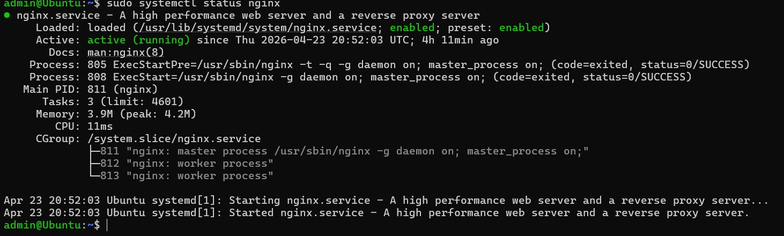
21. ábra – Webszerver aktív
Forrás: Saját készítésű képernyőfelvétel

Virtuális hoszt konfiguráció
Az aktív virtuális hoszt konfigurációja a /etc/nginx/sites-enabled/default fájlban található. A szerver a 80-as porton figyel, a gyökérkönyvtár /usr/share/nginx/html. A konfiguráció tartalmaz gzip tömörítést, statikus tartalom cache-elést (30 nap), valamint biztonsági fejléceket.

Figyelési port | 80 (HTTP)
Szerver neve | localhost
Gyökérkönyvtár | /usr/share/nginx/html
Gzip tömörítés | Bekapcsolt
Statikus cache | 30 nap
server_tokens | Kikapcsolt

- táblázat – Virtuális hoszt beállítások
Forrás: Saját szerkesztés

Hálózati elérhetőség és tesztelés

Nyitott portok ellenőrzése
A sudo ss -tlnp | grep nginx parancs segítségével ellenőrizhető, hogy az Nginx valóban figyel-e a hálózaton. A kimenet alapján a szerver a 0.0.0.0:80 címen fogadja a bejövő HTTP-kéréseket, tehát minden hálózati interfészen elérhető.

22. ábra – Nginx által nyitott portok
Forrás: Saját készítésű képernyőfelvétel

HTTP válasz és biztonsági fejlécek
A curl -I http://localhost parancs a szerver HTTP-válaszfejléceit jeleníti meg. A teszt eredménye alapján a szerver 200 OK státuszkódot ad vissza. A válaszban megjelennek az összes konfigurált biztonsági fejléc: X-Frame-Options, X-Content-Type-Options, X-XSS-Protection és Referrer-Policy. Fontos megfigyelés, hogy a Server: nginx fejléc verzióinformáció nélkül jelenik meg, köszönhetően a server_tokens off beállításnak.

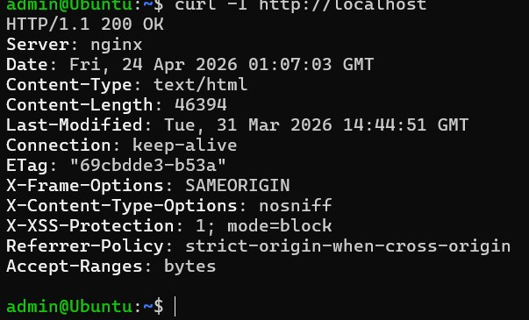
23. ábra – HTTP válaszfejlécek
Forrás: Saját készítésű képernyőfelvétel

A weboldal böngészőből
A webszerver által kiszolgált weboldal böngészőből a 192.168.1.66 statikus IP-címen érhető el. Az alábbi képen a kiszolgált weboldal látható, amely az Nginx által a /usr/share/nginx/html könyvtárból szolgált ki. A böngésző címsorában a "Nem biztonságos" jelzés a HTTP protokoll (nem HTTPS) használatát jelzi, amely éles környezetben SSL/TLS tanúsítvánnyal kiváltható.

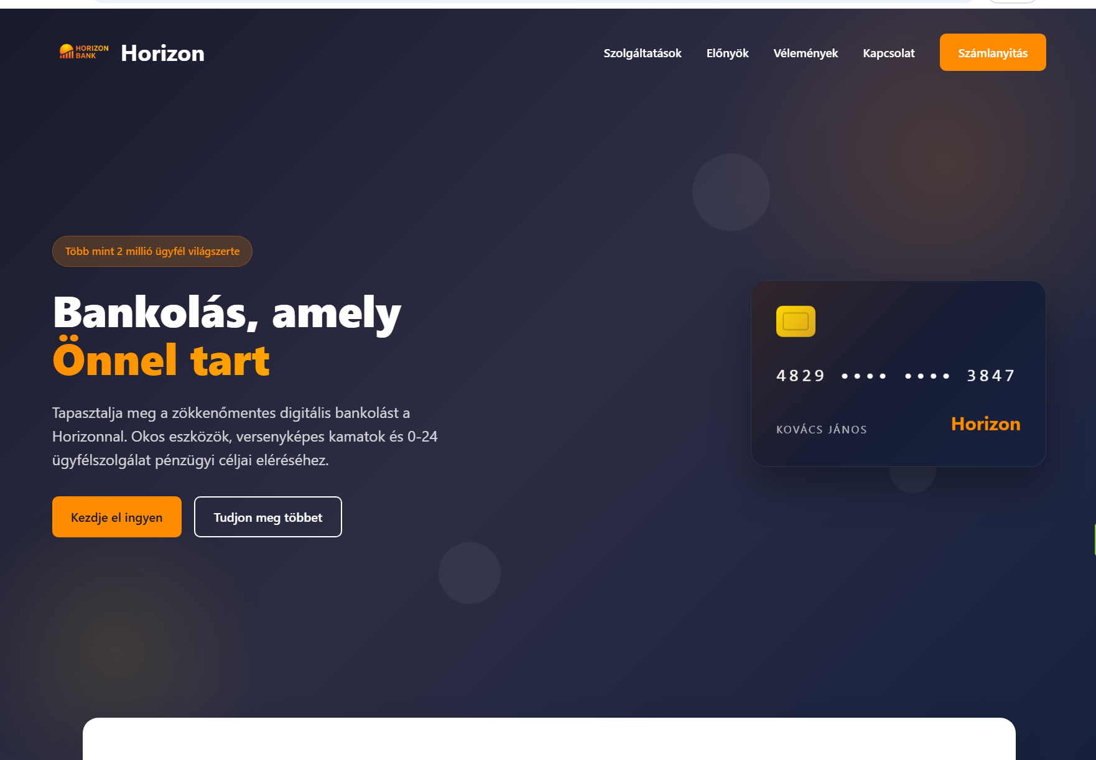
24. ábra – Weboldal HTTP-n keresztül való elérése (weboldal: http://192.168.1.66
Forrás: Saját készítésű képernyőfelvétel

5. Biztonsági beállítások
A szerveren az UFW (Uncomplicated Firewall) tűzfal jelenleg inaktív. Éles termelési környezetben az alábbi parancsokkal aktiválható és konfigurálható:

sudo ufw enable
sudo ufw allow 'Nginx HTTP'
sudo ufw allow OpenSSH

sudo ufw status verbose
Összegzés
A szerver a 192.168.1.66 statikus IP-címen érhető el a helyi hálózatból, és a 80-as HTTP-porton szolgálja ki a kéréseket.

A konfiguráció főbb jellemzői: gzip tömörítés a sávszélesség hatékony használatához, statikus tartalmak böngészőoldali cache-elése (30 nap), négy HTTP biztonsági fejléc a webes támadások ellen, verziószám elrejtése a server_tokens off beállítással, valamint egyedi hibakezelési oldalak. A rendszer a tesztek alapján stabilan, az elvárásoknak megfelelően üzemel.

Tesztelési terv

Teszt leírása | Várt eredmény | Eredmény
VLAN 10 → VLAN 20 ping | Sikeres (inter-VLAN) | ✓ Sikeres
VLAN 50 → VLAN 60 ping | Sikeres (VOICE-RT) | ✓ Sikeres
DHCP Linux – VLAN 10 | IP-cím automatikusan kiosztva | ✓ Sikeres
DHCP Linux – VLAN 20 | IP-cím automatikusan kiosztva | ✓ Sikeres
DHCP – VLAN 50 (IP-telefon) | Telefon regisztrál és kap cím­et | ✓ Sikeres
DHCP – VLAN 60 (kliens PC) | IP-cím automatikusan kiosztva | ✓ Sikeres
HSRP failover (BP-RT leáll) | BP-RT2 átveszi a forgalmat | ✓ Sikeres
STP gyökérhíd | BP-SW lesz a gyökérhíd | ✓ Sikeres
EtherChannel (LACP) | Port-channel1 aktív | ✓ Sikeres
SSH minden eszközön | SSH v2 bejelentkezés | ✓ Sikeres
NAT – internet-elérés | Kliensek elérik az internetet | ✓ Sikeres
VPN alagút (Budapest–Debrecen) | Ping titkosított csatornán | ✓ Sikeres
OSPF szomszédok | Minden RT látja a többit | ✓ Sikeres
Active Directory tartományba lépés | Kliens sikeresen csatlakozik | ✓ Sikeres
DNS névfeloldás (horizonbank.hu) | Helyes IP-cím­et ad vissza | ✓ Sikeres
Nyomtató – KONYVELESI-USERS | Nyomtatás sikeres | ✓ Sikeres
Biztonsági mentés (23:00) | Mentés elkészül | ✓ Sikeres
Wi-Fi csatlakozás (WPA2) | Kliens kap IP-cím­et | ✓ Sikeres
ASA tűzfal ACL-blokkolás | Tiltott forgalom blokkolva | ✓ Sikeres

Cím­terv

12.1 IPv4-cím­terv

Hálózat | VLAN | IP-tartomány | Maszk | Átjáró (HSRP) | Max. eszköz
Könyvelési | 10 | 192.168.1.0/27 | 255.255.255.224 | 192.168.1.1 | 30
Dolgozói | 20 | 192.168.1.32/27 | 255.255.255.224 | 192.168.1.33 | 30
Igazgatósági | – | 192.168.1.64/28 | 255.255.255.240 | 192.168.1.65 | 14
Debreceni admin. | 40 | 192.168.2.0/26 | 255.255.255.192 | 192.168.2.1 | 62
VoIP (ügyfélsz.) | 50 | 196.60.60.64/26 | 255.255.255.192 | 196.60.60.65 | 62
Kliens PC (ügyfélsz.) | 60 | 196.60.60.192/26 | 255.255.255.192 | 196.60.60.193 | 62
Wi-Fi (Debrecen) | – | 192.168.100.0/28 | 255.255.255.240 | 192.168.100.1 | 14

12.2 IPv6-cím­terv

Hálózat | IPv6-tartomány | Módszer
Könyvelési (VLAN 10) | - | -
Dolgozói (VLAN 20) | - | -
Igazgatósági | - | -
Debreceni | 2001:db8:acad:40::/64 | SLAAC + DHCPv6
VoIP (VLAN 50) | - | -
Kliens (VLAN 60) | - | -

12.3 WAN-összeköttetések

Kapcsolat | Interfész / Cím | Megjegyzés
BP-RT ↔ ISP | 203.0.113.0/28 | Fő BP WAN
BP-RT2 ↔ ISP | 203.0.113.16/28 | Tartalék BP WAN
DEB-RT ↔ ISP | 203.0.113.32/28 | Debreceni WAN
DEB-RT ↔ VOICE-RT | 120.120.120.0/30 | Belső VoIP WAN
DEB-RT ↔ DEB-WR | 192.168.2.64/30 | Wi-Fi átjáró WAN
ISP belső | 200.200.200.0/29 | Középső csomópont
VPN alagút | Nyilvános ISP-IP | Titkosított

12.4 Forgalomirányítók és interfészeik

Eszköz | Interfész | IP-cím / Előtag | Funkció
BP-RT | Fa0/0.10 (VLAN 10) | 192.168.1.1/27 | HSRP aktív – Könyvelési
BP-RT | Fa0/0.20 (VLAN 20) | 192.168.1.33/27 | HSRP aktív – Dolgozói
BP-RT | WAN | 203.0.113.2/28 | Fő WAN – ISP
BP-RT2 | Fa0/0.10/20 | 192.168.1.2/.34 /27 | HSRP tartalék
BP-RT2 | WAN | 203.0.113.16/28 | Tartalék WAN – ISP
DEB-RT | Fa0/0 | 192.168.2.1/26 | Debreceni átjáró
DEB-RT | Fa0/1 | 120.120.120.1/30 | VOICE-RT WAN
DEB-RT | WAN | 203.0.113.32/28 | Debreceni WAN
VOICE-RT | Fa0/0.50 | 196.60.60.65/26 | VoIP-átjáró
VOICE-RT | Fa0/0.60 | 196.60.60.193/26 | Kliens-átjáró
VOICE-RT | Fa0/1 | 120.120.120.2/30 | WAN – DEB-RT
DEB-WR | WAN port | 192.168.2.64/30 | Wi-Fi WAN

Munkamegosztás

13.1 Packet Tracer

Budai János | Budai Bálint
BP-RT, BP-RT2 (HSRP, OSPF, VPN) | DEB-RT (OSPF, VPN, NAT, PPP)
BP-SW, KNYV-SW (VLAN, STP, EtherChannel) | DEB-SW (VLAN, STP, Port Security)
IGT-TF (ASA tűzfal konfiguráció) | VOICE-RT + SW-VOICE (VLAN 50/60, QoS)
DOLG-SW (Port Security, VLAN 20) | DEB-WR (Wi-Fi, WPA2, DHCP)
KNYV-SVR (DHCP-kiszolgaloi) | DEB-SVR (DHCP-kiszolgáló)

13.2 Dokumentáció

Budai János | Budai Bálint
Cégbemutatás, telephely-leírások | DHCP-kiszolgáló (Linux)
HSRP, STP, | EtherChannel, VPN
ASA tűzfal leírás | NAT, OSPF, SSH fejezetek
Hálózati topológia ábrák | Tesztelési terv
VLAN 50/60 ügyf.sz. leírás | Alkalmazott technológiák (Budai Bálint)

13.3 Kiszolgálók

Budai János | Budai Bálint
Linux: DHCP-kiszolgáló (Ubuntu Server) | –
– | Linux http webszerver
Windows: Active Directory (horizonbank.hu) | –
– | Windows: DHCP (VLAN 10, 20)
– | Windows: Biztonsági mentés (napi 23:00)
Windows: Nyomtatómegosztás (KNYV-PR) | –
Windows: Csoportházirend (GPO) | –

Összegzés
A Horizon Bank Zrt. hálózati infrastruktúrájának megtervezerese és kiepitese sikeresen megvalósult. A két telephely (Budapest HQ és Debrecen) IPsec VPN-alagút segítségével össze van kötve, a HSRP protokoll biztositja a magas rendelkezésre állást, és az IP-telefonok kizárólag a debreceni ügyfélszolgálaton működnek (VLAN 50). A Linux és Windows kiszolgálók minden előírt szolgáltatást biztosítanak (DHCP, DNS, Active Directory, biztonsági mentés, csoportházirend, nyomtatómegosztás).
A projekt során megszerzett tapasztalatok megeroesitették a csapat készségeit a valós vállalati környezeteket lezáró hálózattervezés és -konfiguráció terén.

A működóképes állapot videófelvétele elérhető az alábbi linken 2026. június 30-ig:
[VIDEO LINK HELYE]

Irodalomjegyzék
1. Cisco Systems: Cisco IOS Configuration Guide, Cisco Press, 2023.
2. Microsoft Corporation: Windows Server 2022 Documentation, https://docs.microsoft.com/windows-server, Utolsó letöltés: 2026.04.21.
3. BIND9 Administrator Reference Manual, Internet Systems Consortium, https://bind9.readthedocs.io, Utolsó letöltés: 2026.04.21.

